МОУ «Средняя общеобразовательная школа № 12 ЗАТО Шиханы Саратовской области»

Конспект урока по технологии
в 3 классе
«Конструирование елочной гирлянды с помощью техники симметричного вырезания»

Подготовила учитель начальных классов,
Щербакова И.И.

г. Шиханы 2014

Цель урока: Создать условия для овладения приема симметричного вырезания.
Задачи:
1. формируем умения изготавливать несложные конструкции изделий по рисунку, планировать и выполнять технологические операции (конструирование, формообразование, симметричное вырезание) с опорой на инструкционную карту
2. воспитываем ответственность за результаты учебного труда, формируем умение договариваться о распределении функций и ролей в совместной деятельности; осуществлять взаимный контроль в совместной деятельности, адекватно оценивать собственное поведение и поведение окружающих
3. развиваем художественные и конструкторско-технологические способности.
Оборудование: образцы изделий, шаблоны для гирлянды, кисточка, клей, цветная бумага для оформления, цветные карандаши, фломастеры, ножницы, набор белой бумаги для гирлянды, учебник Н.А. Цирулик, С.И. Хлебниковой «Твори, выдумывай, пробуй!».
Тип урока: ОТКРЫТИЕ НОВОГО (урок – практикум)
Класс: 3

Этапы | Деятельность учителя | Деятельность ученика | УУД
САМООПРЕДЕЛЕ-НИЕ К ДЕЯТЕЛЬНОСТИ | Беседа  -Прочитайте пословицу, записанную на доске:  Дружба заботой да подмогой крепка.  -Как вы понимаете, что такое дружба?  -Почему в дружном коллективе дело быстрее спорится?  -А как мы можем проверить дружные ли мы?  -Если во время урока мы разделимся на небольшие группы, сможет ли наша работа быть еще более плодотворной и увлекательной? Проверим!!! | Дети отвечают на вопросы учителя и делятся на группы для дальнейшей работы. | Личностные  Формируем способность оценивать жизненные ситуации, когда друзья приходят на помощь  Коммуникативные  Формируем умение оформлять свои мысли, формирование умения сотрудничества в коллективе
АКТУАЛИЗАЦИЯ ЗНАНИЙ И ФИКСАЦИЯ ЗАТРУДНЕНИЯ | Познавательно-аналитическая беседа  -Посмотрите на слайды. Что изображено на них?  На экране картинки:  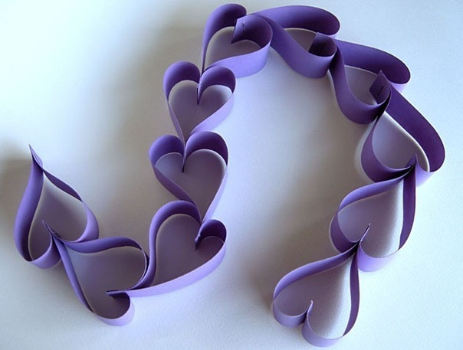  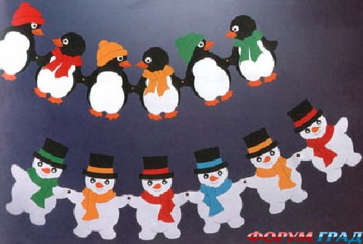  -Для чего нужны нам эти изделия?  -Из чего сделаны эти гирлянды?  -Из какого материала еще можно сделать гирлянды?  -Рассмотрите еще раз образцы гирлянд, представленных на экране, и скажите, какая гирлянда отличается от остальных и почему? | -Это елочные гирлянды.  -Они нужны нам для того, чтобы украшать елку, дом на Новый год.  -Все они сделаны из бумаги.  -Елочную гирлянду можно сделать из мишуры, из бусинок, из фольги и т.д.  -От остальных отличается гирлянда под номером 1. Она состоит из отдельных элементов, соединенных между собой клеем, а остальные вырезаны из бумаги. | Познавательные УУД  1. Формируем умение извлекать информацию из схем, иллюстраций.  2. Формируем умение выявлять сущность и особенности объектов.  3. Формируем умение на основе анализа объектов делать выводы.  Регулятивные УУД  Формируем умение высказывать своё предположение
ПОСТАНОВКА УЧЕБНОЙ ЗАДАЧИ | Анализ изделия  -Какую особенность вы заметили в других похожих гирляндах?  -Как вы думаете, каким образом можно изготовить такую гирлянду?  -Что вы уже умеете делать?  -При изготовлении гирлянды, какую трудность вы будете испытывать?  - Как вы думаете, что предстоит нам сегодня делать?  - Откроем учебник и проверим наше предположение.  -Что вы видите на странице учебника? Как называется такое соединение? | -Гирлянда не распадается, все фигурки соединены между собой.  -Мы умеем вырезать симметричные фигурки.  -Нужно постараться, чтобы фигурки в гирлянде не распались  Конструирование елочной гирлянды с помощью техники симметричного вырезания | Регулятивные УУД  Формируем умение прогнозировать предстоящую работу (составлять план), формируем умение осуществлять познавательную и личностную рефлексию.
ПОСТРОЕНИЕ ПРОЕКТА ВЫХОДА ИЗ ЗАТРУДНЕНИЯ | Открытие практического умения  -Есть ли среди Вас тот, кто догадался, как сделать так, чтобы фигуры не распались?  -Предлагаю вам рассказать об этом, объединившись в группы по желанию.  -Что нам предстоит делать?  -Кто в группах нашел способ изготовления таких гирлянд?  -Кто дополнит?  -Что самое сложное? | Разделиться на группы. Рассмотреть гирлянду и обсудить, как ее получили/ Работа в группах.  - Нужно сложить лист бумаги пополам и обвести половину фигурки, когда развернешь, получится целая фигура. Если, сложить два раза и обвести фигуру целиком, то получится 2 одинаковые фигурки. Необходимо оставить места соединения фигурок не срезанными. | Коммуникативные УУД  1. Формируем умение слушать и понимать других.  2. Формируем умение строить речевое высказывание в соответствии с поставленными задачами.  3. Формируем умение оформлять свои мысли в устной форме.  Познавательные УУД  Формируем способность добывать новые знания путем наблюдения за готовыми образцами гирлянд, переработка информации: сравнение с шаблоном
 | Планирование предстоящей практической работы (выстраивание последовательности изготовления изделия)  -Представьте, как будет выглядеть ваша гирлянда. Какую гирлянду вы возьмете за образец?  - Можно ли самостоятельно составить эскиз гирлянды?  -Из какого материала вы будете делать свою гирлянду?  -Перед вами части инструкционной карты.  А что это такое? Для чего она необходима?  -Попробуйте восстановить ее.  - Если вы собрали ее правильно, то что у вас получится?  Проговорим наш план действий. | -Можно самим придумать фигурки для будущей гирлянды.  -Будем делать из бумаги, можно украсить ее цветными карандашами, фломастерами, или вырезать элементы из цветной бумаги.  Схема, отражающая последовательность действий при изготовлении изделия  План работы.  1. Сложить полоску бумаги несколько раз  2. Обвести фигурку гирлянды.  3. Вырезать, оставляя места соединения фигурок не срезанными.  4. Развернуть и украсить | Регулятивные УУД  Формируем умение прогнозировать предстоящую работу (составлять план), формируем умение осуществлять познавательную и личностную рефлексию.  Регулятивные УУД  Формируем умение высказывать своё предположение, умение оценивать учебные действия в соответствии с поставленной задачей.
 | Самостоятельно-практическая работа  -При работе, с каким инструментом нужно быть внимательным?  - Как правильно разместить инструменты и материала на рабочем столе, чтобы они не мешали вам и вашим товарищам?  - Не забывайте, что вы работаете в группах, поэтому распределите работу так, чтобы все члены вашей группы были задействованы. | -Нужно аккуратно работать ножницами, так как можно пораниться.  Ученики организуют свои рабочие места, распределяют «роли» в группе: кто-то складывает гармошкой бумагу, кто-то обводит по шаблону фигуры, кто-то вырезает, кто-то украшает. | Коммуникативные УУД  Формируем готовность к сотрудничеству, умение договариваться
ПЕРВИЧНОЕ ЗАКРЕПЛЕНИЕ (ПРОГОВАРИВАНИЕ ВО ВНЕШНЕЙ РЕЧИ) | Уборка рабочих мест.  Обобщение.  -Ребята, что нового узнали на уроке, чему научились?  -Что сделали бы сейчас по-другому?  - Что сделаем теперь? | Оформляем выставку работ. | Личностные УУД  Формируем мотивации к обучению и целенаправленной познавательной деятельности
РЕФЛЕКСИЯ | Оценка практической деятельности  -Давайте обсудим и оценим готовые изделия по критериям: качество, оригинальность, самостоятельность.  -Оцените работу друг друга в группе.  -Что вам хочется сделать со своей гирляндой?  -Какую цель мы ставили в начале урока?  -Удалось её решить? Каким способом?  -Вам понравилось работать в группе?  -Пусть девизом для вас будут слова: «Если вместе, если дружно - все преграды нипочём!» | В рекомендательной форме указываются на недочёты в работе | Личностные УУД  Формируем умение описывать свои чувства, оценивать работы
Приложение. В процессе урока можно воспользоваться шаблонами фигурок гирлянд, данных в учебнике, можно предложить свои шаблоны.
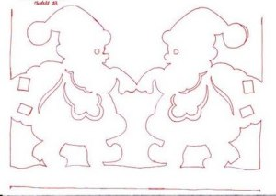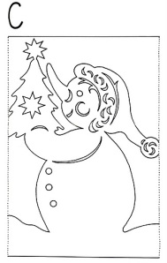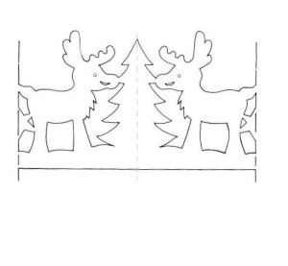
Используемая литература:
- Технология 3 класс. Поурочные планы по учебнику «Твори, выдумывай, пробуй!» Н.А. Цирулик, С.И. Хлебниковой.
- http://4women.at.ua/publ/podgotovka_k_novomu_godu/simmetrichnoe_vyrezanie_girljandy/10-1-0-60

ДОПОЛНИТЕЛЬНО (примерные задачи урока):
- формирование умений планировать и выполнять технологические операции с опорой на инструкционную карту; при необходимости вносить коррективы в выполняемые действия
- освоение способов решения проблем творческого и поискового характера;
- формирование умения планировать, контролировать и оценивать учебные действия в соответствии с поставленной задачей и условиями ее реализации; определять наиболее эффективные способы достижения результата;
- приобретение первоначальных навыков совместной продуктивной деятельности, сотрудничества, взаимопомощи,
- развитие навыков сотрудничества со взрослыми и сверстниками в разных социальных ситуациях
- определение общей цели и путей ее достижения;;
- овладение логическими действиями сравнения, анализа, синтеза, обобщения, классификации по родовидовым признакам, установления аналогий и причинно-следственных связей, построения рассуждений, отнесения к известным понятиям;
- готовность слушать собеседника и вести диалог; готовность признавать возможность существования различных точек зрения и права каждого иметь свою; излагать свое мнение и аргументировать свою точку зрения и оценку событий;

Используемая литература:
1. Технология 3 класс. Поурочные планы по учебнику «Твори, выдумывай, пробуй!» Н.А. Цирулик, С.И. Хлебниковой. Самара: Издательство «Учебная литература»: Издательский дом «Фёдоров», 2013.-104 с.:ил.
2. http://4women.at.ua/publ/podgotovka_k_novomu_godu/simmetrichnoe_vyrezanie_girljandy/10-1-0-60

